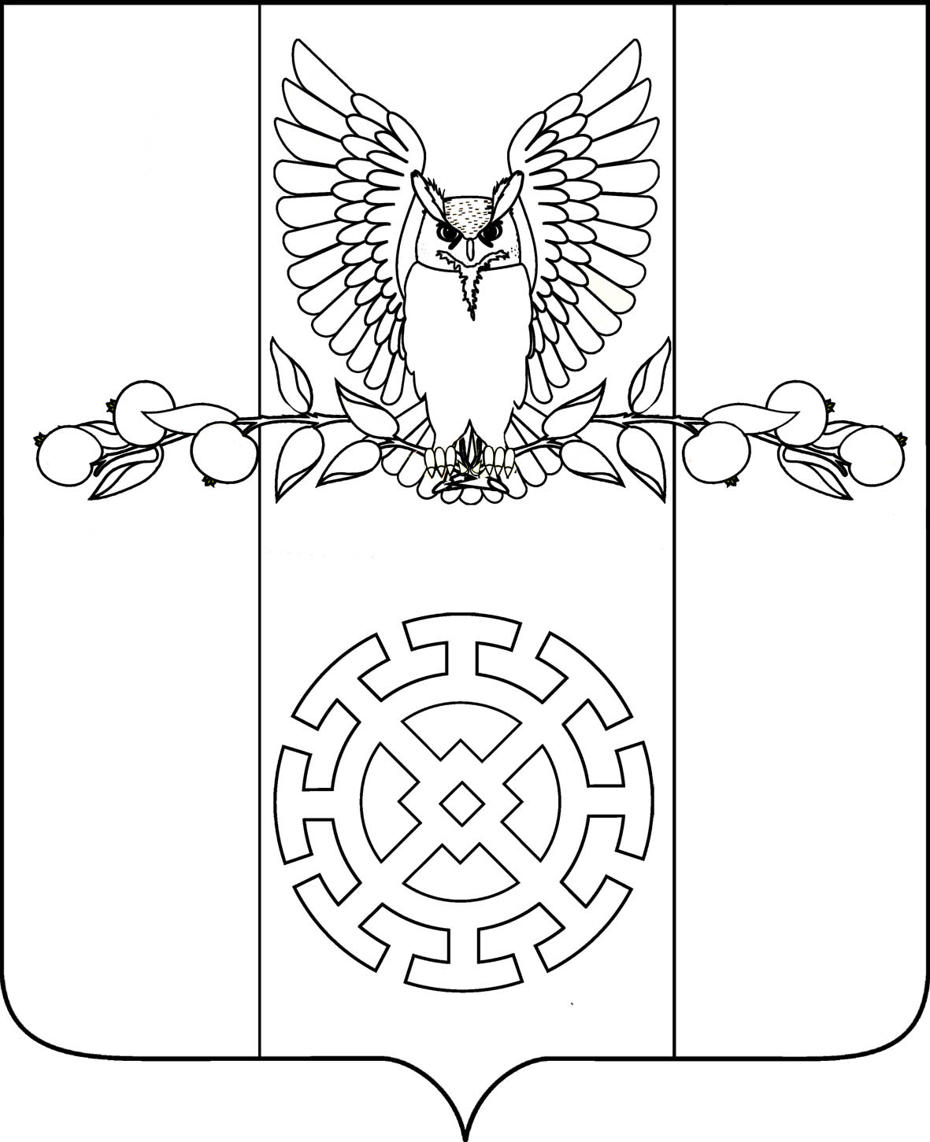

ПОСТАНОВЛЕНИЕ

АДМИНИСТРАЦИИ КУЙБЫШЕВСКОГО СЕЛЬСКОГО

ПОСЕЛЕНИЯ СТАРОМИНСКОГО РАЙОНА

от 20.03.2024г. № 29

х. Восточный Сосык

О внесении изменений в Государственный адресный реестр

На основании Постановления Правительства РФ от 19 ноября 2014 года № 1221 «Об утверждении Правил присвоения, изменения и аннулирования адресов», руководствуясь пунктом 21 статьи 14 Федерального закона от 06 октября 2003 года № 131-ФЗ «Об общих принципах организации местного самоуправления в Российской Федерации», руководствуясь статьей 31 Устава Куйбышевского сельского поселения Староминского района п о с т а н о в л я ю:
1. В связи с актуализацией адресных данных, технической ошибкой изменить название объекта недвижимости: дом на название объекта недвижимости: земельный участок с кадастровым номером 23:28:0301001:442, площадью 2418 квадратных метров, с уникальным номером b0614feb-5c09-4cb5-bc87-7c9a4bd69739 в ГАР, присвоив объекту недвижимости (земельному участку) административный адрес: Российская Федерация, Краснодарский край, муниципальный район Староминский , сельское поселение Куйбышевское, хутор Восточный Сосык, земельный участок 90А.
2. Контроль за выполнением настоящего постановления оставляю за собой.
3. Постановление вступает в силу с момента его подписания.

Глава Куйбышевского сельского поселения
Староминского района С.В. Демчук

